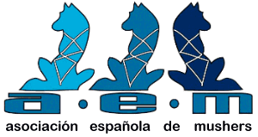

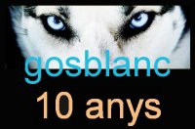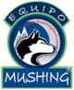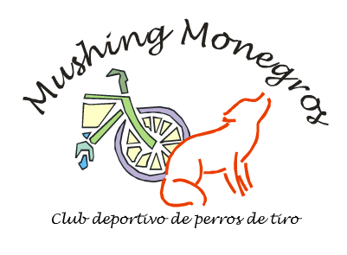

JORNADAS DE INICIACIÓN AL MUSHING. ENCUENTRO DE MUSHERS
Fecha: 18 y 18 de Octubre 2008
Lugar: Bell lloc d´Urgell ( LLeida )
Fecha de inscripciónj límite: Por determinar

PROGRAMA
SÁBADO 18
7:00 H: Entrenamiento con perros para aquellos participantes experimentados que lo deseen. Dos circuitos, 3 y 5km

8:30 – 10 H: Desayuno y Presentación de las Jornadas y Introducción
sobre el Panorama actual del Deporte con Perros de
Trineo en España.
Por: A.E.M, Club Mushing Monegros, Club Mushing Fácil, Club
Mushing El Gos Blanc y la Asociación de Rescate de Perros
Nórdicos La Sonrisa Nórdica.

10-11:00 H: Etología/ Psicología y Adiestramiento Canino.
Por Marcos Javier Ibáñez y Miriam Perera de Asociación La Sonrisa
Nórdica.
11:30- 12:30 H: Los participantes deberán escoger entre estas dos ponencias:

- Entrenamiento para Perros de Sprint.
Por Ramón Costa del Club de Mushing de Gos Blanc

- Entrenamiento y Motivación para el Perro de Canicross.
Por A.E.M

13:00- 14:00 H: Reglamento y Pautas de Comportamiento del musher
en la 1ª Carrera.
Por Jos del Club de Mushing Monegros.
http://www.ampersandsi.com/mushingfacil/Consejos/VORAUS_%20Articulos%20000098%20-%20Tu%20primera%20carrera.htm
14:00-16:00 H: Comida
16:00- 17:00 H: Los participantes deberán escoger entre estas dos ponencias:

- Entrenamiento para el Musher.
Por Manel Cañizares de Club de Mushing de Gos Blanc.
- Entrenamiento para el Corredor De Canicross.
Por Club de Mushing Fácil.

17:30-18:30H: El Material y la importancia del Handler.
Por Francesc Xavier Farnós de A.E.M
18:30- 20:00 H: El Musher Responsable
las Adopciones y experiencias (la sonrisa nordica)
en mushing con Perros adoptados.

Por: A.E.M, Club Mushing Monegros, Club Mushing Fácil, Club
Mushing El Gos Blanc y la Asociación de Rescate de Perros
Nórdicos La Sonrisa Nórdica
21: 00 H: Cena y proyeccion de imágenes de las jornadas
Después de la cena:

- MATERIAL, CÓMO CONFECCIONAR LÍNEAS DE TIRO
Por Francesc Xavier Farnós de A.E.M

- SALIDA/ENTRENAMIENTO PARA MUSHERS
- Tómbola???
DOMINGO 19

7:00- 9:00 H: Práctica de Entrenamiento y Salida con los perros para todos los participantes.

9:00-10:00 H: Desayuno

10:00-11:00 H Alimentación.
Por Royal Canin

11:30-12:30 H: Los participantes deberán escoger entre estas dos ponencias:

- Veterinaria para Canicross y Bikejoring
Por la Veterinaria Alicia, jefa de Veterinarios de Travesía de Media Distancia del Club de Mushing de Monegros.

- Veterinaria: Lesiones y Prevención
Por el Veterinario Salvador del Club de Mushing Fácil

13:00 H: Comida
Entrega diplomas a los participantes y finalización jornadas.

